https://wyborcza.pl/7,75399,31764816,bialy-dom-polityka-a-la-carte.html
Czego Polska może nauczyć się od Trumpa
Na naszych oczach dokonuje się gruntowne przewartościowanie i przeformatowanie dotychczasowych polityk amerykańskiego rządu.
Dr Wojciech Warski – członek Rady Polskiego Instytutu Spraw Międzynarodowych i Stowarzyszenia Euro-Atlantyckiego, ekspert ‘Team Europe Direct’ afiliowanego przy Komisji Europejskiej, były wiceprezes BCC, Trójstronnej Komisji i Rady Dialogu Społecznego.
„Dobre telewizyjne show" – tak określił prezydent USA Donald Trump pamiętne spotkanie z prezydentem Ukrainy Wołodymyrem Zełenskim przed kamerami w Białym Domu. Jego wynik nie powinien był być zaskoczeniem, ani nie był też nastrojem chwili. Był logiczną konsekwencją na zimno realizowanej polityki transakcyjnej nowej administracji Stanów Zjednoczonych, której coraz mocniejsze sygnały docierały do opinii publicznej nawet jeszcze przed styczniowym zaprzysiężeniem prezydenta USA. Wcześniejsze nazwanie Zełenskiego dyktatorem i przypisywanie winy za agresję Rosji, były tylko kulminacją „przygotowania artyleryjskiego" przed finalnym atakiem, który wtedy nastąpił.
To naturalnie jest źle przyjmowane w Europie, nie podoba się w Polsce (oprócz niektórych środowisk prawicowych, oczywiście), ale za to podoba się amerykańskim wyborcom Trumpa, którzy na takiego właśnie nacjonalistycznego „twardziela" głosowali. Niestety, dla prezydenta USA nie ma znaczenia, że z jego sposobem rządzenia utożsamiają się tylko jego wyborcy, czyli ta część społeczeństwa amerykańskiego, która współczesną wersję izolacjonizmu aprobuje bez interesowania się faktem silnej erozji amerykańskiego globalnego przywództwa i zaufania do Stanów Zjednoczonych. A nawet bez rozumienia długoterminowych skutków dla nich samych.
Nie jest też ważne dla nowego lokatora Białego Domu i jego najbliższej ekipy, że wynik takiego potraktowania prezydenta Ukrainy ma skutki globalne, a nie tylko doraźne, przy ustanawianiu trumpowskiej wizji „stołu z kartami". Nie niepokoi ich brak szacunku dla polskiego ministra spraw zagranicznych ze strony wysoko umocowanego i bogatego imigranta z RPA. Nie przeszkadza, że w tych incydentach nie ma przestrzegania żadnych zasad oprócz woli realizacji własnej wizji i perspektywy utrwalenia władzy przez swój „klan".
Klan ten wziął w dzierżawę najpotężniejsze państwo świata i zarządza nim teraz jak własną korporacją, która dowolnie zmienia kurs biznesowy i stosuje wszystkie możliwe metody postępowania i szantaże, bez oglądania się na skutki zewnętrzne. Jest to twarde pojmowanie porządku globalnego jako „świata a lá carte", w którym można wybierać sobie to, co chwilowo wydaje się korzystne, nawet jeśli łamie to zawarte porozumienia, utrwalone doktryny, o tzw. wartościach nie wspominając.
Trump marnuje unikalną szansę
Kłótnia w Białym Domu nie była więc przypadkową scysją, ale zrealizowanym perfekcyjnie planem pokazania swojemu elektoratowi, dlaczego aktualny rząd amerykański odwraca politykę poprzednika o 180 stopni. W trakcie spektaklu okazało się jednak, że jeden z dwóch głównych aktorów nie chce grać przypisanej mu roli i kontruje przed kamerami nieprawdy serwowane przez stronę amerykańską. Dlatego trzeba go było upokorzyć i w blasku reflektorów przekonać elektorat, że Zełenski to człowiek, który nie chce pokoju, igra z III wojną światową i czyha na pieniądze amerykańskiego podatnika dla kontynuowania swojej wojenki. Wystarczyło spojrzeć na uśmieszek satysfakcji J.D. Vance’a po awanturze w Gabinecie Owalnym, by nie mieć wątpliwości, co i dlaczego się chwilę przedtem rozegrało.
Prezydent Trump przeciwnika i partnera do poważnych rozmów widzi tylko w Chinach. Moskwę postrzega jako racjonalną satrapię do robienia z nią interesów, która ewentualnej umowy zawartej z nim, Trumpem, nie złamie. Uparcie chce wymusić na świecie, Europie, Ukrainie swoją beznadziejnie uproszczoną wizję świata, który jego zdaniem da się poukładać zawieranymi umowami i brutalnymi naciskami. Brakuje mu rozumienia nie tylko istoty imperializmu rosyjskiego, ale również zauważenia, że heroiczna walka Ukrainy stworzyła unikalną szansę wymuszenia środkami pokojowymi, gospodarczymi, na nowej wersji ZSRR –jaką jest dziś Rosja – porzucenia awanturniczej polityki, zagrażającej nie tylko sąsiadom Rosji, ale również globalnym interesom Stanów Zjednoczonych. Jakże daleko oddaliła się polityka amerykańska od tej z czasów prezydenta Reagana, który zniszczył Imperium Zła samą perspektywą "gwiezdnych wojen"!.
Zagrożone bezpieczeństwo Polski
Wydarzenie w Waszyngtonie było złym sygnałem dla Ukrainy. Prezydent Trump nie chce pamiętać, że Ameryka była sygnatariuszem memorandum budapeszteńskiego z 1994 r. o rozbrojeniu nuklearnym Ukrainy. Toczone na neutralnym gruncie ratunkowe rozmowy w Dżuddzie chwilowo oddaliły bezpośrednie zagrożenie dla niej, ale sam fakt, że stworzył je sojusznik, a nie agresor zmusza do głębokiej refleksji. Trudno doszukać się w tym głębokiej strategii negocjacyjnej, więc nie wiemy, czy faktycznie rozmowy posłużą szansom na trwały pokój w Ukrainie ani, czy i jakie warunki pokoju może akceptować już nie tylko Rosja, ale właśnie Stany Zjednoczone. Można wątpić, czy będzie to pokój sprawiedliwy, bo USA nie są w tych negocjacjach ambasadorem i protektorem Ukrainy, lecz toczą własną, egoistyczną grę o pieniądze i możliwości układania globalnych relacji z Chinami.
Niezależnie od ciągu dalszego, Europa musi natychmiast przeciwdziałać strategicznej niepewności, jaką te zachowania administracji amerykańskiej wniosły do podstawowej dla nas kwestii stabilności i pokoju na kontynencie. Przy eskalacji "transakcyjności" zakwestionowane mogą zostać podstawy funkcjonowania NATO, z odstraszaniem nuklearnym zapewnianym dotychczas przez USA, włącznie. Bowiem w myśl owej niezapisanej ‘doktryny Trumpa’, jeśli dla bezpośrednich interesów Stanów Zjednoczonych zostanie uznana za korzystną dowolna zmiana politycznego lub militarnego status quo to amerykański rząd może postąpić zgodnie z owym doraźnym interesem, a nie zobowiązaniami. Pretekst jakiś się znajdzie: a to niedostateczne wydatki militarne, a to rzekomy brak demokracji lub amerykańska interpretacja racji stanu.
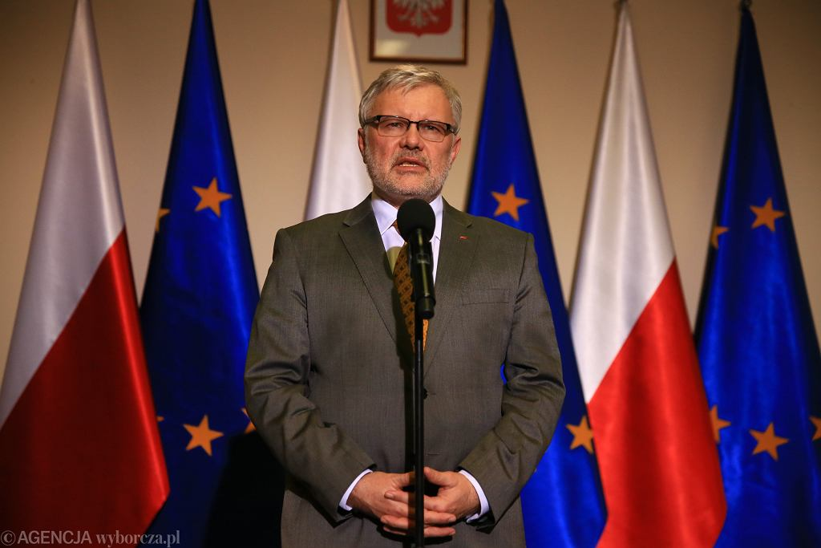
Wojciech Warski. fot. Franek Mazur
Patrząc dalej, to również bezpośrednie zagrożenie dla Polski, mimo pięknych słów, jakie słyszymy w Waszyngtonie pod naszym adresem i zapewnień o trwałości sojuszu. W Polsce stoimy dziś wobec wyzwań powstałych w wyniku łamania w czasie poprzednich rządów praworządności, wobec zmiennego ładu medialnego, kwestii zatwierdzenia wyniku nieodległych wyborów prezydenckich, perspektyw dostaw amerykańskiego uzbrojenia i ograniczeń jego używania wreszcie. Na każdym z tych pól naciski amerykańskiej administracji mogą potęgować problemy legalnego polskiego rządu oraz kreować wtórnie zagrożenia dla polskiego bezpieczeństwa.
Ważne decyzje przed Polską
W razie jakiejkolwiek słabości decyzyjnej Europy i NATO nie należy się łudzić, że Putin i jego kremlowska klika nie wykorzystają bezwzględnie okazji do przybliżenia swojej machiny wojennej do granic Polski i Unii Europejskiej, o ile tylko uznają, że Stany Zjednoczone są zajęte innymi problemami lub otrzymają coś w zamian. Co oznacza to dla Ukrainy i Białorusi, o wiele gorszych scenariuszach nie mówiąc, jest oczywiste.
Spróbujmy więc obrócić tę wysoce niekomfortową sytuację w istotną zmianę europocentryczną. Pojawiła się szansa, by przekonać społeczeństwa europejskie nie tylko do większych wydatków obronnych – czego słusznie domagał się amerykański prezydent – ale i reform decyzyjności Unii Europejskiej, przede wszystkim zniesienia jednomyślności w niektórych obszarach takich jak polityka zagraniczna i sankcyjna Unii, czy dochody własne z opłat kompensacyjnych, podatków cyfrowych i ceł. Konieczne są porozumienia o specjalizacjach przemysłów obronnych w ramach państw unijnych i przy istotnym finansowym wsparciu, zarządzanym przez Komisję Europejską. To wprawdzie skromny początek, ale o dużym potencjalnym efekcie zewnętrznym.
Są też ważne wnioski dla Polski. Przeorientowanie naszej polityki europejskiej na oś weimarską i uzupełnienie amerykańskiego parasola nuklearnego francuskim jest potrzebą chwili. Ustanowienie na tej podstawie przywództwa Polski w obszarze Europy Centralnej, dywersyfikacja zakupów uzbrojenia i powiązanie go z przemysłami europejskimi – to cele, których realizacja w zaistniałej sytuacji może stać się łatwiejsza i korzystna dla pozycji naszego kraju oraz jego długoterminowych perspektyw rozwoju. Tym bardziej że w każdym z tych obszarów mamy karty przetargowe, a to – jak twierdzi prezydent Trump – podstawa każdej udanej transakcji. Tego akurat od niego warto się nauczyć.
Tytuł i śródtytuły od redakcji.

13. 03. 2025

